DOPALACZE KRADNĄ ŻYCIE
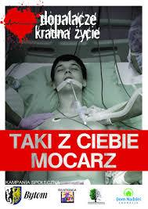
Dopalacze to potoczna nazwa różnego rodzaju produktów zawierających substancje psychoaktywne, które nie znajdują się na liście środków kontrolowanych przez ustawę o przeciwdziałaniu narkomanii. Spożycie ich ma na celu wywołanie w organizmie jak najwierniejszego efektu narkotykowego substancji zdelegalizowanych.

